|  |  |  |
| --- | --- | --- |
| 院、系领导  审批并签名 |  | A 卷 |

广州大学2011-2012学年第一学期考试卷

课 程：高等数学Ⅰ1（90学时） 考 试 形 式：闭卷考试

学院:____________ 专业班级:__________ 学号:____________ 姓名:___________

|  |  |  |  |  |  |  |  |  |  |  |
| --- | --- | --- | --- | --- | --- | --- | --- | --- | --- | --- |
| 题 次 | 一 | 二 | 三 | 四 | 五 | 六 |  |  | 总 分 | 评卷人 |
| 分 数 | 30 | 24 | 18 | 10 | 6 | 12 |  |  | 100 |  |
| 得 分 |  |  |  |  |  |  |  |  |  |  |

一．填空题（每空2分，本大题满分30分）

1．曲线有水平渐近线 和铅直渐近线 .

2．设，则 ， .

3．设，当，时， ， .

4．设，则 ， .

5．若点为曲线的拐点，则常数 ， .

6．设在点处连续且可导，则常数 ， .

7．设，则 ， ， .

二．解答下列各题（每小题8分，本大题满分24分）

1．求函数的一阶和二阶导数.

2．求曲线在点处的切线方程.

3．求函数的极大值和极小值.

三．计算下列积分（每小题6分，本大题满分18分)

1．.

2．.

3．.

四．（本题满分10分)

求函数的间断点，并判别其类型.

五．（本题满分6分)

设在上连续，在内可导，且. 证明：在内存在，满足.

六．(本题满分12分)

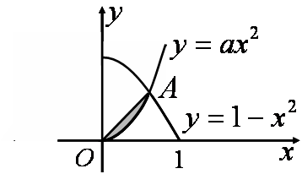设曲线与交于点，过坐标原点和点的直线与曲线围成一平面图形. 问为何值时，该图形绕轴旋转一周所得的旋转体体积最大？